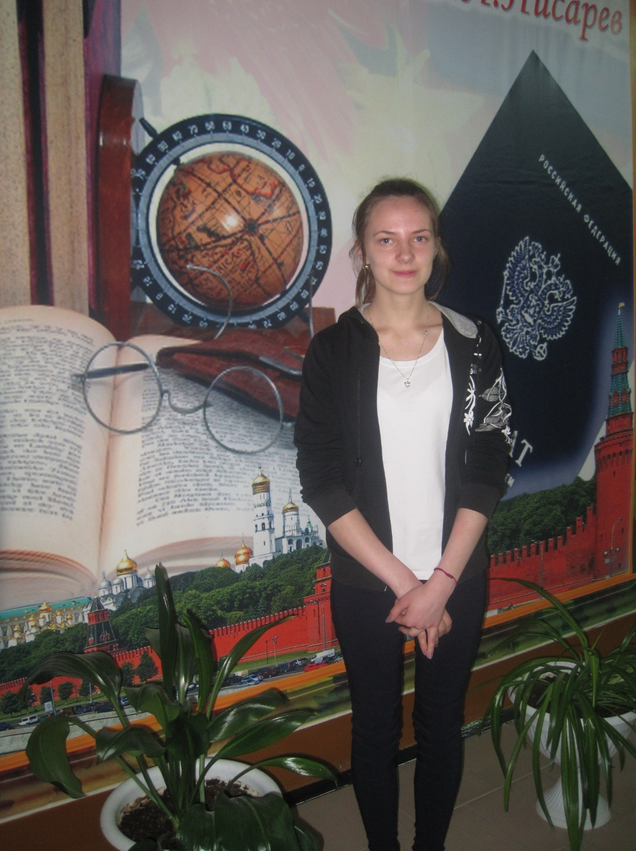

**Плоскова Анна**

«Весь год я с удовольствием посещала занятия в агроклассе по курсу «Цветоводство». Занятия очень нравились, было много экскурсий, практических занятий. Время, проведённое на занятиях, прошло с пользой».